UCHWAŁA NR SOK.0007.20.2023
RADY GMINY JEDNOROŻEC
z dnia 26 kwietnia 2023 roku
w sprawie wyznaczenia miejsca do prowadzenia handlu w piątki i soboty przez rolników i ich domowników oraz ustalenia regulaminu tego miejsca

Na podstawie art. 18 ust. 2 pkt 15, art. 40 ust. 1 i art. 41 ust. 1 ustawy ustawa z dnia 8 marca 1990 r. o samorządzie gminnym (Dz. U. z 2023 r. poz. 40 ze zm.) oraz art. 3 i art. 5 ustawy z dnia 29 października 2021 r. o ułatwieniach w prowadzeniu handlu w piątki i soboty przez rolników i ich domowników (Dz. U. z 2021 r. poz. 2290) Rada Gminy Jednorożec uchwala, co następuje:
§ 1.
1. Wyznacza się miejsce do prowadzenia handlu w piątki i w soboty przez rolników i ich domowników na części działki nr ewidencyjny 387 obręb geodezyjny Jednorożec na terenie Targowiska Gminnego ,,Mój Rynek’’ położonego przy ulicy Polnej w Jednorożcu.
- Położenie miejsca, o których mowa w ust.1 określa załącznik Nr 1 do niniejszej uchwały.
§ 2.
Zasady prowadzenia handlu w piątki i soboty przez rolników i ich domowników na wyznaczonym miejscu, o którym mowa w § 1 ust.1 określa Regulamin stanowiący załącznik Nr 2 do niniejszej uchwały.
§ 3.
Wykonanie uchwały powierza się Wójtowi Gminy Jednorożec.
§ 4.
Uchwała wchodzi w życie po upływie 14 dni od dnia ogłoszenia w dzienniku Urzędowym Województwa Mazowieckiego.

Przewodniczący Rady Gminy Jednorożec
/-/ Cezary Wójcik

Załącznik nr 1 do uchwały Nr SOK.0007.20.2023
Rady Gminy Jednorożec
z dnia 26.04.2023 r.

Szczegółowy obszar wydzielony z działki nr 387 obręb geodezyjny Jednorożec na terenie Targowiska Gminnego ,,Mój Rynek’’ położonego przy ulicy Polnej w Jednorożcu pod miejsce do prowadzenia handlu w piątki i soboty przez rolników i ich domowników

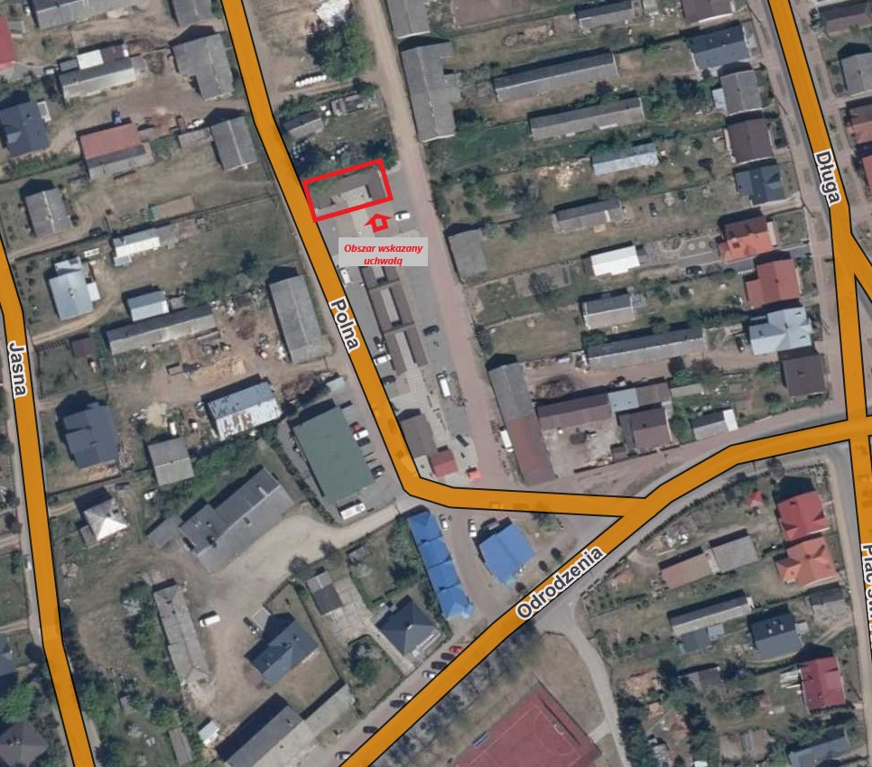

Załącznik nr 2 do uchwały Nr SOK.0007.20.2023
Rady Gminy Jednorożec
z dnia 26.04.2023 r.

Regulamin określający zasady prowadzenia handlu w piątki i soboty przez rolników
i ich domowników na terenie Targowiska Gminnego ,,Mój Rynek’’ położonego
przy ul. Polnej 1 w Jednorożcu

§ 1.
Niniejszy Regulamin określa zasady prowadzenia handlu w piątki i soboty przez rolników i ich domowników na określonej w załączniku nr 1 do uchwały nr SOK.0007.26.2023 z dnia 26.04.2023 r. części działki nr ewidencyjny 387 obręb geodezyjny Jednorożec na terenie Targowiska Gminnego ,,Mój Rynek’’ położonego przy ul. Polnej 1 w Jednorożcu.
§ 2.
- Ilekroć w niniejszym Regulaminie jest mowa o:
- Administratorze - należy przez to rozumieć pracownika wyznaczonego przez Wójta Gminy Jednorożec.
- stanowisku handlowym - należy przez to rozumieć wyodrębnioną oznaczoną powierzchnię sprzedażową, na której prowadzony jest handel.
- rolniku - rolnika w rozumieniu art. 6 pkt 1 ustawy z dnia 20 grudnia 1990 r. o ubezpieczeniu społecznym rolników (Dz.U. 2023 r. poz. 208 z późn. zm.),
4) domowniku - osobę bliską rolnikowi, która:
a) ukończyła 16 lat,
b) pozostaje z rolnikiem we wspólnym gospodarstwie domowym lub zamieszkuje na terenie jego gospodarstwa rolnego albo w bliskim sąsiedztwie,
c) stale pracuje w tym gospodarstwie rolnym i nie jest związana z rolnikiem stosunkiem pracy;
5) handlu- procesie sprzedaży polegającym na wymianie produktów rolnych lub spożywczych oraz wyrobów rękodzieła wytworzonych w gospodarstwie rolnym na środki pieniężne.
§ 3.
- Handel w miejscu, o którym mowa w §1 odbywa się w piątki i soboty, za wyjątkiem świąt i innych dni ustawowo wolnych od pracy, w godz. od 7:00 do 15:00.
- Rolnik lub domownik zajmuje wybrane przez siebie stanowisko handlowe i prowadzi handel w granicach wyznaczonego stanowiska handlowego.
- Sprzedaż artykułów spożywczych powinna się odbywać zgodnie z wymogami zawartymi w odrębnych przepisach.
§ 4.
1. Brak wolnego stanowiska handlowego uniemożliwia rolnikowi lub domownikowi prowadzenie sprzedaży, chyba że Administrator wyznaczy inny możliwy punkt do wykorzystania na potrzeby handlu na terenie miejsca do prowadzenia handlu.
- Dokonywane przez rolnika lub domownika dla potrzeb przydzielonego stanowiska handlowego czynności zaopatrzeniowe nie mogą powodować ograniczeń lub utrudnień w ruchu drogowym i pieszym.
- W razie uzasadnionej konieczności dopuszczalne jest zarządzenie wcześniejszego zakończenia handlu w danym dniu i opuszczenia miejsca do prowadzenia handlu lub jego części.

§ 5.
Na miejscu prowadzenia handlu zabrania się:
- prowadzenia handlu poza wyznaczonymi stanowiskami bez zgody Administratora,
- wystawiania towaru poza granice wyznaczonego stanowiska handlowego, z którego prowadzona jest sprzedaż,
- samowolnej zmiany wskazanego stanowiska handlowego i jego wydzielonej powierzchni,
- montażu jakichkolwiek elementów przymocowanych na stałe do podłoża,
- pozostawiania na stanowisku handlowym po zakończeniu handlu rzeczy stanowiących własność rolnika lub domownika, w szczególności skrzynek i palet.
- instalowania tymczasowych elementów konstrukcyjnych straganów w postaci lin, wieszaków, zadaszeń i innych mogących powodować utrudnienia w ruchu pieszych;

§ 6.
Do obowiązków rolnika lub domownika należy:
- utrzymywanie czystości i porządku na stanowisku handlowym oraz terenu wokół stanowiska,
- pozostawienie stanowiska handlowego po zakończeniu handlu w stanie uporządkowanym,
- selektywne usuwanie odpadów do przeznaczonych do tego celu pojemników.
§ 7.
- Rolnik lub domownik na wezwanie osoby upoważnionej przez Administratora musi okazać dokumenty potwierdzające, że jest rolnikiem w rozumieniu art. 6 pkt. 1 ustawy z dnia 20 grudnia 1990 r. o ubezpieczeniu społecznym rolników (Dz.U. 2023 r. poz. 208 z późn. zm.) lub domownikiem w rozumieniu art. 2 pkt. 2 ustawy z dnia 29 października 2021 r. o ułatwieniach w prowadzeniu handlu w piątki i soboty przez rolników i ich domowników (Dz. U. z 2021 r. poz. 2290).
- W przypadku braku możliwości wykazania się dokumentami, o których mowa w ust. 1, rolnik lub domownik zobowiązany jest do złożenia stosownego oświadczenia w formie pisemnej.
§ 8.
Administrator nadzoruje przestrzeganie zasad na wyznaczonym terenie określonych w niniejszym regulaminie. W sytuacji stwierdzenia jego naruszenia może żądać od rolnika lub domownika zaprzestania dokonywania naruszeń.

UZASADNIENIE

Zgodnie z art. 3 i 5 ustawy z dnia 29 października 2021 r. o ułatwieniach w prowadzeniu handlu w piątki i soboty przez rolników i ich domowników (Dz. U. z 2021 r. poz. 2290) miejsce do prowadzenia handlu w piątki i soboty przez rolników i ich domowników wyznacza rada gminy w drodze uchwały. Rada gminy uchwala regulamin określający zasady prowadzenia handlu w piątki i soboty przez rolników i ich domowników na wyznaczonych miejscach. Wyznaczenie miejsca do prowadzenia handlu przez rolników należy do zadań własnych gminy o charakterze obowiązkowym.

